2.2 构造地貌的形成 导学案
【学习目标】
1.结合实例，了解褶皱、断层的概念。
2.结合实例，认识褶皱和断层构造的形成过程，及其基本形态特征。
3.结合实例，了解板块运动对全球地貌的影响。
4.举例说明山地对交通运输的影响。
【重点难点】
1.褶皱和断层构造的基本形态特征。
2.六大板块对全球地貌的影响。
3.山地对交通运输的影响。
【课前预习】
知识点一 板块运动与地貌
1.板块构造学说的内容
（1）地球 是刚性的，破碎为多个不规则的块体，即 。
（2）这些板块上覆于熔融的 之上，一直处于缓慢的、不断的 之中。
（3）板块间的相互运动主要有 、 等形式，并因此产生不同的地貌形态。
（4）板块内部相对 ，两个板块之间的交界处是地壳比较 的地带。
2.板块运动对地表形态的影响
（1）板块相向运动，边界处碰撞或俯冲。
①大陆板块与大洋板块相撞，大洋板块俯冲到大陆板块底下，常形成 、岛弧和海岸山脉；
②两个大陆板块碰撞处，板块相互挤压，形成巨大的 。
（2）板块相离运动，常形成 或海洋。
知识点二 山地对交通的影响
1．原因：$\left\{\begin{matrix}山地相对高度和坡度大 \\ 山地地质构造复杂，坡地稳定性差\end{matrix}\right.$
2．主要影响
(1)交通运输方式：优先建造 ，其次才是铁路。
(2)线路选择：多在地形相对 的山麓、山间盆地和河谷地带。
(3)线路设计：一般采用盘山 的线路设计。
3．注意事项
最大限度地保护 、有效防范 、尽量减少对山地景观的破坏和对 、林地的占用。
【参考答案】岩石圈 板块 软流圈 运动 相向 背离 稳定 活跃 海沟 褶皱山系 裂谷 公路
和缓 曲折 生态环境 自然灾害 耕地
【知识拓展】
01 板块相对运动对全球构造地貌的影响
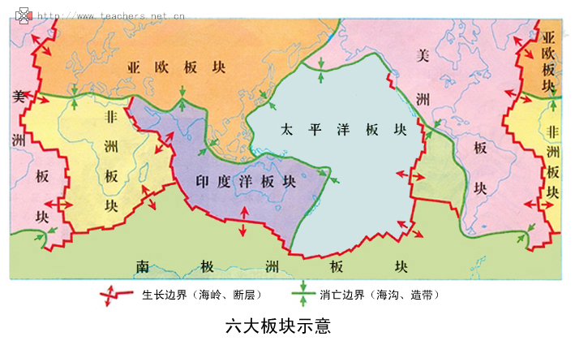
板块运动 | 张裂  （相离运动） | 相撞（相向运动）
板块运动 | 张裂  （相离运动） | 大陆板块与大陆板块相互挤压碰撞 | 大陆板块与大洋板块相互挤压碰撞
对地球面貌的影响 | 裂谷、海洋或海岭 | 形成褶皱山系 | 形成海沟、岛弧、海岸山脉
举例 | 东非大裂谷、红海、大西洋 | 喜马拉雅山脉、青藏高原 | 马里亚纳海沟、亚洲东部岛弧、美洲西岸山脉
边界类型 |  | 
图示 | 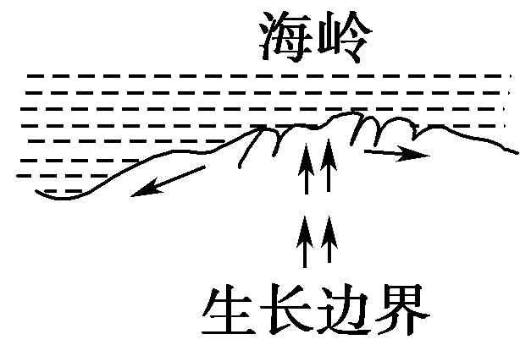 | 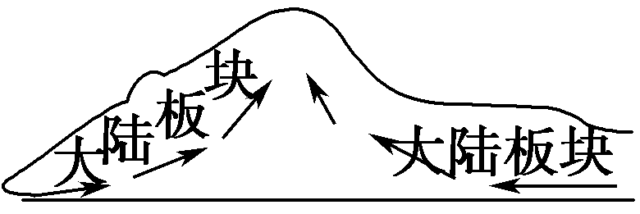 | 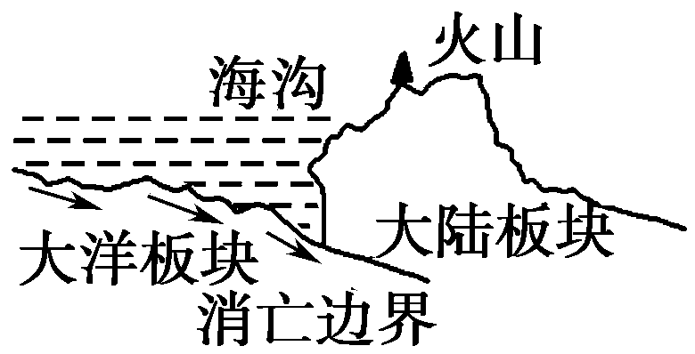

02 山地对交通的影响
【核心整合】
山地相对高度大，地形崎岖，对交通运输方式的选择、交通运输线路的分布和延伸方向影响较大。
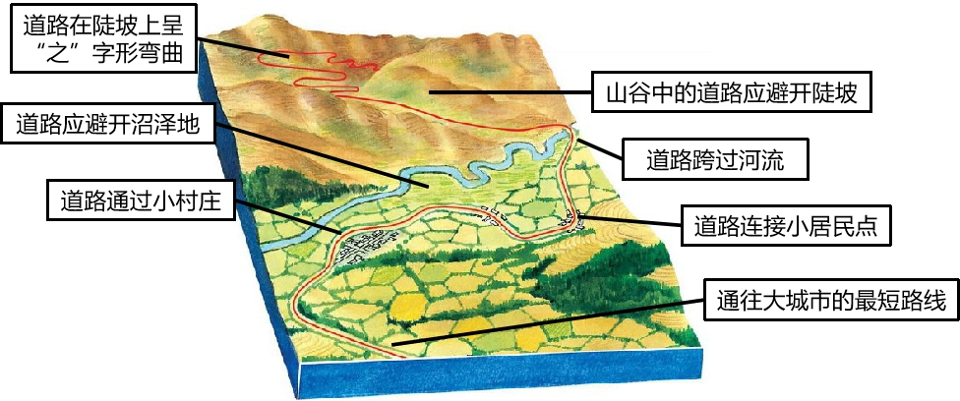

影响 | 山区交通建设的一般原则 | 原因
交通运输方式 | 首选公路，其次是铁路 | ①山地地区修建铁路运输线的成本高、难度大；②建造公路的成本、技术难度较铁路小
线路选址及走向 | ①线路选在地势相对和缓的山麓、山间盆地和河谷地带；  ②为降低道路坡度，一般采用  盘山曲折的线路设计；  ③避开陡坡和断层、滑坡、泥石流等地质灾害多发地段；  ④在适宜的过河点跨过河流；⑤尽量选择两点间最近距离、经过各级居民点；⑥保护生态，有效防范自然灾害，减少山地景观的破坏和对  耕地、林地的占用。 | 选线一般应按地形来确定路线的走向。原因：  ①尽量节约建设成本；  ②降低技术难度；  ③工程施工要安全；  ④降低运营成本和提高运营安全性
线网密度 | 一般来说平原、缓丘、山间盆地、河谷等人口稠密、经济发达的地方线网密度大 | 山区人口主要集中在河谷地带，这样可以方便人们的出行，吸引较多的客货流，从而提高营运量，增加经济效益

【活动探究】
材料一：埃塞俄比亚地处非洲东部，境内以高原山地为主，东非大裂谷纵贯全境，平均海拔近3000米，素有“非洲屋脊”之称。图1为埃塞俄比亚及周边区域略图。图2为东非大裂谷的形成过程。
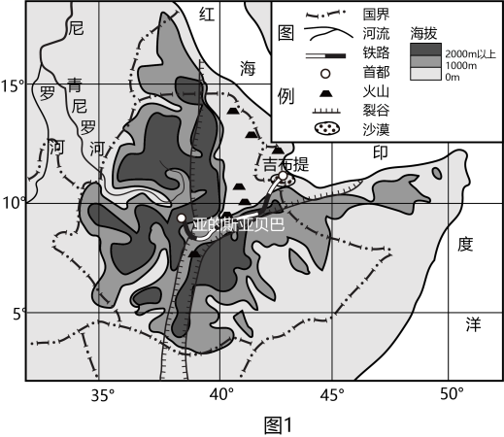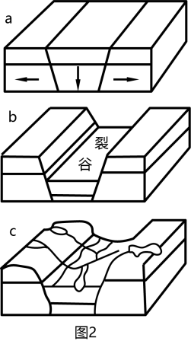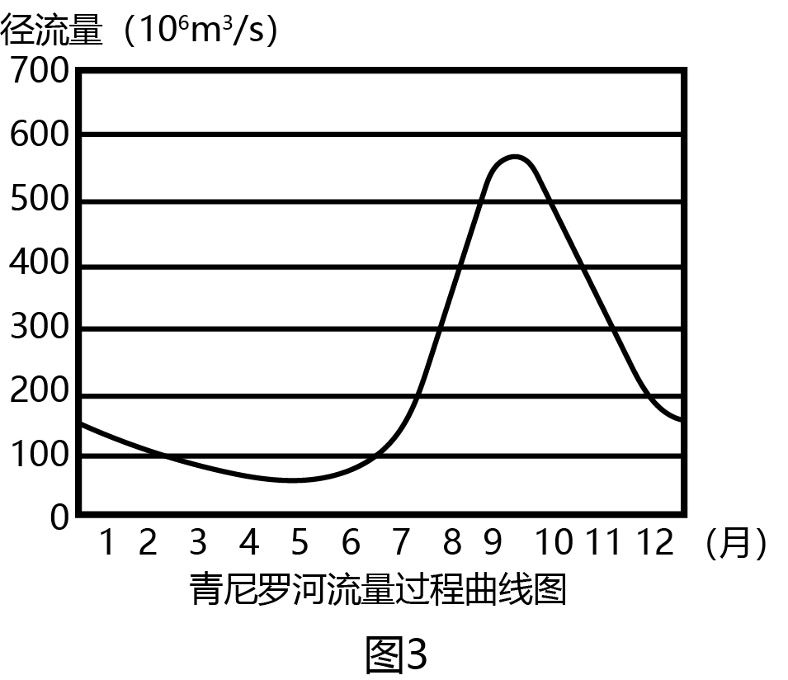
材料二：亚吉铁路连接埃塞俄比亚首都亚的斯亚贝巴和港口国家吉布提首都吉布提市，全线长751．7千米，设计初期时速为160千米，运行时调整为120千米。
(1)该国地表玄武岩分布广泛，玄武岩属于三大类岩石中的 岩，其特征是 ，一般认为形成该岩石的物质来自上地幔中的 。
(2)描述东非大裂谷的形成过程。
(3)简析亚吉铁路运营后降低列车运行速度的自然原因。
参考答案：
(1) 岩浆（喷出） 有气孔构造 软流层
(2)板块张裂——地壳断裂下陷——形成地堑构造。
(3)沿线地形起伏大；地质条件复杂，东北段途径沙漠地区，风沙活动多，降低车速，可保证列车运行安全。
【详解】（1）根据所学知识可知，玄武岩为喷出型岩浆岩，有明显的气孔构造，形成玄武岩的岩浆是来自于上地幔上部的软流层。
（2）根据所学知识可知，东非大裂谷地处板块交界处，为生长边界，板块张裂，导致地壳断裂下陷，两侧地层相对抬升，中间地层下降，形成地堑构造，形成东非大裂谷。
（3）读图可知，亚吉铁路西段穿越高原和深切河谷，地势起伏大，坡度大，通行能力受阻；周围多为热带沙漠气候，沙漠广布，风沙活动多，能见度低，环境恶劣；该地降水多，地质灾害多发，不适于铁路高速行驶，所以亚吉铁路设计时速为160km，但最终将时速调整为120km。
【当堂检测】
考点01 板块运动与地貌
美国西海岸加利福尼亚州的圣安德烈斯断层（位置见图左）长约1200千米，断层以西、以东的板块正分别向西北和西南方向移动，图右为断层两侧岩块移动示意图。完成下面小题。
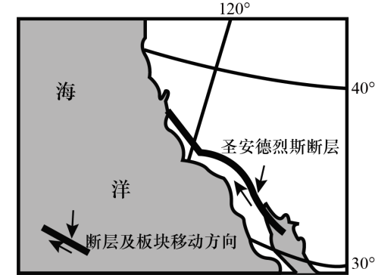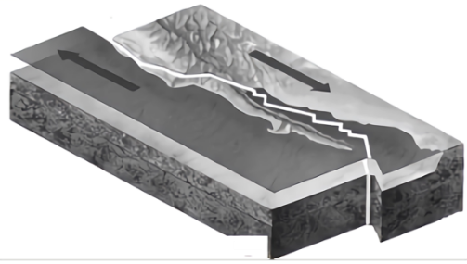
1．该断层（ ）
①西侧为太平洋板块②两侧板块张裂分离③沿垂直方向升降④沿水平方向错动
A．①② B．②③ C．②④ D．①④
2．下列谷地的主要成因，与断层有关的是（ ）
①渭河谷地②长江三峡③东非大裂谷④科罗拉多峡谷
A．①② B．③④ C．①③ D．②④
读世界某区域略图，完成下面小题。
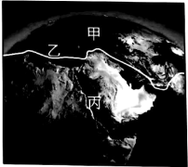
3．甲处的板块名称和乙处的板块边界分别是（ ）
A．欧洲板块、生长边界 B．美洲板块、消亡边界
C．欧亚板块、生长边界 D．欧亚板块、消亡边界
4．下列地貌和丙地貌形成原因相似的是（ ）
A．海沟 B．裂谷 C．海岸山脉 D．岛弧
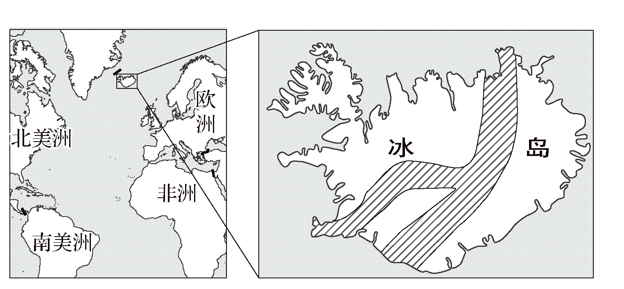
冰岛火山众多，下图阴影区为火山集中分布区。据此完成以下各题。
5．冰岛火山众多的原因是（ ）
A．板块挤压，地壳上升B．位于亚欧板块上，地壳运动活跃C．处在地壳薄弱地带 D．地壳厚度大
6．下列与冰岛所处板块边界类型一致的是（ ）
A．海沟 B．海岸山脉 C．海岭 D．岛弧
考点02 山地对交通的影响
白陉古道是位于太行山区的一段“之”字形原始古道，春秋战国时期便已存在，迄今已有2600多年的历史。白陉古道一直是贯通山西、河南及江南诸省的咽喉要道，20世纪70年代才逐渐被废弃，成了户外爱好者的天堂。白陉古道的路面不是阶梯石阶，而是缓坡方式石砌路面。据此完成下面小题。
7．“七十二拐”的路面采用缓坡方式的主要原因是（ ）
A．降低建造难度 B．建造技术落后 C．便于积雪滑落 D．方便车辆通行
8．白陉古道逐渐被废弃的主要原因是（ ）
A．沿线运输的需求量减少 B．现代交通运输方式的发展
C．地质灾害频繁损毁道路 D．沿古道通行危险系数较高
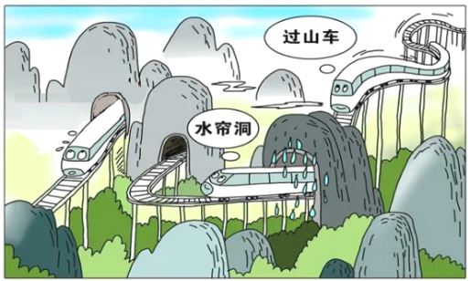
图为我国某高铁示意图，该地喀斯特地貌广泛分布。据此完成下面小题。
9．图中高铁最有可能位于（ ）
A．云贵高原B．青藏高原 C．黄土高原D．内蒙古高原
10．该地区铁路桥梁隧道众多，其主要原因是（ ）
A．高寒缺氧B．风力强劲C．地形起伏大 D．地层不稳定
11．图示地区铁路多桥梁隧道是为了（ ）
A．降低路面坡度B．减轻洪水威胁C．避开断裂带D．避开泥石流

参考答案：
【答案】1．D 2．C
【解析】1．根据图示信息可知，圣安德烈斯断层西侧为太平洋板块，东侧为美洲板块，两板块沿水平方向发生错动，形成水平断裂带，①④正确，②③错误。所以选D。
2．渭河谷地为地堑构造，与断层有关，①正确；长江三峡是河流下蚀作用形成的，与断层无关，②错误；东非大裂谷的形成与断层有关，③正确；科罗拉多峡谷是河流下蚀作用形成的，与断层无关，④错误。所以选C。
【答案】3．D 4．B
【解析】3．根据图中信息可知，甲处为亚欧板块，乙处边界为亚欧板块与非洲板块的消亡边界，D正确，排除ABC。故选D。
4．根据图中信息可知，丙处为红海，位于板块张裂边界，与之原因相似的为裂谷，B正确；海沟、海岸山脉以及岛弧都属于板块消亡边界，排除ACD。故选B。
【答案】5．C 6．C
【解析】5．冰岛地处亚欧板块与美洲板块的交界处，地处生长界，地壳比较薄弱，C正确ABD错误。故选C。
6．海沟、海岸山脉、岛弧都是地壳消亡界形成的地貌，ABD错误；海岭是生长界上形成的地貌，C错误。故选C。
【答案】7．D 8．B
【解析】7．在该地区，缓坡相较于石梯，并不能明显降低建造难度，A错误；由文字材料可知，在当地山坡陡崖处修建如此庞大的工程，且历经干年仍然完好，说明其建造技术高超，B错误；坡度减缓不利于积雪滑落，C错；晋商是有名的商贾群体，其贸易范围覆盖全国，货物运输需求大，该交通线路不采用石阶而采用缓坡正是为了方便车辆通行，便于货物往返，D正确。故选D。
8．沿线地区的运输需求随着现代社会的经济发展越来越大，A错误；在现代社会，各地经济往来频繁，货物运输需求越来越大，且由于科学技术发展，公路铁路修建技术日渐成熟，其也更能满足现代经济需要，所以被现代社会作为主流交通运输方式，以七十二拐而代表的传统交通线路必然被废弃，B正确；只要人们愿意使用，能够满足人们的运输需求，即便该古道附近出现地质灾害或者年久失修，也能够被及时修复，不会存在安全隐患，CD错误。故选B。
【答案】9．A 10．C 11．A
【解析】9．我国四大高原中，只有云贵高原石灰岩广布、喀斯特地貌发育，地表崎岖，故选A。
10．云贵高原地区铁路桥梁隧道众多，其主要原因是云贵高原石灰岩广布、喀斯特地貌发育，地表崎岖，地形起伏大，为了确保安全，需要修建众多桥梁隧道，C正确。高寒缺氧是指青藏高原，A错误。云贵高原地区铁路桥梁隧道众多跟风力强劲、地层不稳定关系不大，BD错误。故选C。
11．云贵高原地区铁路桥梁隧道众多，其主要原因是云贵高原石灰岩广布、喀斯特地貌发育，地表崎岖，地形起伏大，修建比较多的桥梁隧道，是为了降低路面坡度，提高行车安全性，A正确。跟减轻洪水威胁、 避开断裂带、 避开泥石流关系不大，BCD错误。故选A。

